**新 书 推 荐**

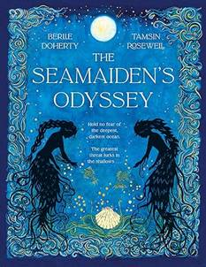**中文书名：《海仙女的“奥德赛”》**

**英文书名：THE SEAMAIDEN’S ODYSSEY**

**作 者：Berlie Doherty &Tamsin Rosewell**

**出 版 社：UCLan**

**代理公司：DHA/ANA**

**页 数：176页**

**出版时间：2024年9月**

**代理地区：中国大陆、台湾**

**审读资料：电子稿**

**类 型：儿童文学**

**📚来自两届卡内基奖得主的重磅新书！**

**伯莉・多尔蒂（Berlie Doherty）与塔姆辛・罗斯韦尔（Tamsin Rosewell）**

**专为 12 岁及以上的读者倾心打造**

**“将以海洋为主题的民间传说、当代环保理念以及永恒的姐妹情谊巧妙交织在一起**

**着实令人着迷、愉悦”**

**Waterstones也夸赞它“令人惊叹、充满诗意，是一本值得细细品味、反复阅读的书**

**故事围绕着海洋保护区迎来的神秘海姑娘展开，她美得摄人心魄，却被当作展品留存供科研主人公萨沙对她充满好奇，而这海姑娘怀揣着一个故事，想听就得许下承诺**

**这个故事涵盖了残酷、悲伤、爱、渴望以及骄傲等诸多情感**

**讲述了梅里恩从海洋到陆地，历经痛苦旅程**

**最终找寻到真正自我和感受姐妹情谊磅礴力量的过程**

**作者还巧妙借鉴海洋和陆地民间传说，用古老故事的语言把传统元素融入现代关注点**

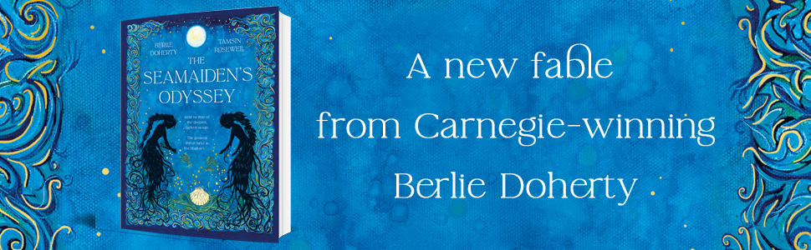

**内容简介：**

萨沙（Sasha）工作的海洋保护区，迎来了一位神秘“访客”—— 一个模样奇特、美得摄人心魄的海洋生物。这个海姑娘被当作展品留存，以供科学研究。但萨沙对她充满了好奇，想进一步了解她 —— 她的同类还有多少隐匿在深海？她来自怎样的一个群体呢？她有家人吗？

奇妙的是，这海姑娘怀揣着一个故事，不过，想听故事得有个“交换条件”，那便是许下一个承诺。这是一个关于残酷与悲伤、爱与渴望以及骄傲的故事；是关于梅里恩（Merryn）的故事，她经历了一段痛苦的旅程，从海洋来到陆地，从反抗到找寻到真正的自我以及姐妹情谊的磅礴力量。

这部全新的故事出自两次荣获卡内基奖章的作家伯莉・多尔蒂（Berlie Doherty）之手。她借鉴了海洋和陆地的民间传说，运用古老故事的语言，将传统元素融入到现代人关注的事物当中。

塔姆辛・罗斯韦尔（Tamsin Rosewell）用极具表现力的水墨和剪影插画，以一种充满活力又不失古典的视觉叙事语言为这个故事增色不少。罗斯韦从剪影和剪纸艺术的悠久传统中汲取灵感，并将其与自己在色彩运用及构图方面广为人知的大胆风格相结合。

**媒体评价：**

“这部插画精美的作品，将以海洋为主题的民间传说、当代环保理念以及永恒的姐妹情谊巧妙交织在一起，着实令人着迷、愉悦。”

——LoveReading4Kids，2024年9月月度图书

“令人惊叹、充满诗意，是一本值得细细品味、反复阅读的书。”

——Waterstones

**作者简介：**

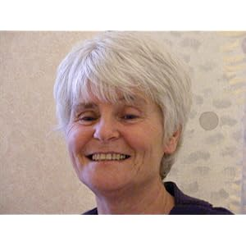**伯莉・多尔蒂（Berlie Doherty）**出生于利物浦，自 1982 年起，就热衷于为各个年龄段的读者创作小说、戏剧、故事以及诗歌。她已经创作了五十多部作品，并被翻译成二十一种语言。她的许多作品都被改编成广播剧、电视剧以及舞台剧。她被授予荣誉博士学位，还奔赴世界各地在文学节上发表演讲。她的创作题材涉猎广泛，涵盖民间故事、童话故事、鬼故事、爱情故事、奇幻小说、历史小说，乃至经久不衰的当代家庭小说等诸多类型。她在全球范围内荣获了众多奖项，凭借《亲爱的无人》（Dear Nobody）和《奶奶曾是缓冲女工》（Granny Was A Buffer Girl）两次获得卡内基奖章，还两度摘取作家协会奖（凭借《亲爱的无人》（Dear Nobody）和《海的女儿》（Daughter of the Sea）），并获得过《波士顿环球报》 - 霍恩荣誉奖，并获得阿斯特丽德・林格伦奖提名。

**内页插图：**



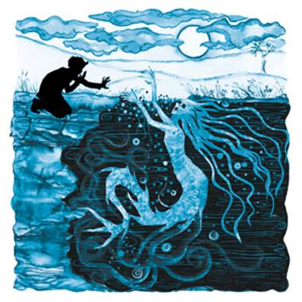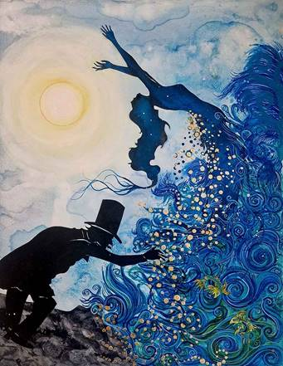

**感谢您的阅读！**

**请将反馈信息发至：版权负责人**

Email：[Rights@nurnberg.com.cn](mailto:Rights@nurnberg.com.cn)

安德鲁·纳伯格联合国际有限公司北京代表处

北京市海淀区中关村大街[在地图中查看](javascript:;)甲59号中国人民大学文化大厦1705室, 邮编：100872

电话：010-82504106,   传真：010-82504200

公司网址：[http://www.nurnberg.com.cn](http://www.nurnberg.com.cn/)

书目下载：<http://www.nurnberg.com.cn/booklist_zh/list.aspx>

书讯浏览：<http://www.nurnberg.com.cn/book/book.aspx>

视频推荐：<http://www.nurnberg.com.cn/video/video.aspx>

豆瓣小站：<http://site.douban.com/110577/>

新浪微博：[安德鲁纳伯格公司的微博_微博 (weibo.com)](https://weibo.com/1877653117/profile?topnav=1&wvr=6)

微信订阅号：ANABJ2002

